第 二 周工作计划
班级：小5班 实施主题：我上幼儿园啦 日期:9月8日—9月12日 带班老师：沈、张老师
工作要求 |  | 1.初步适应集体生活，逐步形成基本常规，如：能在集体中听教师、同伴讲话，愿意自己进餐、入睡，学会洗手、入厕等。（主题目标）  2.熟悉幼儿园的环境，初步了解幼儿园成人的劳动，学习有礼貌的和成人交往。（主题目标）  3.了解各项环节的常规，能遵守基本的班级公约。（保育目标）  4.能听懂指令，以愉快的心情进行游戏。（常规目标）
星期  内容 |  | 一 | 二 | 三 | 四 | 五
 | 接待 | 1.热情接待幼儿，与幼儿打招呼，安抚幼儿情绪。  2.进行二次晨检，了解幼儿身体情况、检查幼儿口袋是否有小玩具等物品。
晨间活动 | 晨间游戏 | 1.来园接待：热情接待孩子来园，引导孩子洗手，在区域中比较安静地玩耍。  2.重点区域：益智区：投放插塑玩具，供幼儿进行简单的拼搭游戏。美工区：投放纸、蜡笔、彩泥，鼓励幼儿画画自己或家人，探索捏泥的快乐。  3.晨间谈话：我学会的游戏、我喜欢的玩具、我的朋友等。
晨间活动 | 户外锻炼 | 1.队列练习：能在老师的点名、引导下，按照性别排成两条队伍。  2.律动、早操：乐意跟随音乐，模仿老师的动作，进行韵律活动。
晨间活动 | 户外锻炼 | 常规培养：良好就餐习惯的培养 | 常规培养：排队喝水并在指定区域喝水 | 常规培养：学习听教师的指令进行游戏 | 常规培养：初步了解户外运动安全要求 | 常规培养：排队正确洗手
晨间活动 | 户外锻炼 | 重点指导：就餐不聊天，细嚼慢咽 | 重点指导： 学习倒适量的水 | 重点指导：进行游戏吹泡泡 | 重点指导：安全翻越攀爬架 | 重点指导：学习“七步洗手法”
学习  活动 |  | 语言：点点爱上幼儿园  了解幼儿园 | 健康：我会擦嘴巴  指导擦嘴巴 | 社会：我会问早我会说再见  能够大方打招呼 | 音乐：亲亲  表达喜欢 | 科学：甜甜的糖果
上午  游戏 |  | 音乐游戏：跳跳糖 | 手指游戏：小猴子爬山 | 户外游戏：小山坡 | 户外游戏：蹦床 | 绘本故事：点点点
下午  户外  活动 |  | 指令游戏：木头人 | 自我服务：整理桌面 | 手抓游戏：小白小白 | 音乐游戏：小动物回家 | 生活：全家福大展览
日 常 生 活 |  | 1.能主动与保安、老师等人员打招呼，做一个懂礼貌的小朋友。  2.能主动表达，愿意与老师、阿姨交谈，遵守基本常规。
家长工作 |  | 1.请家长带好接送卡按时接送幼儿来园，并在周五拿取被子。  2.鼓励家长与孩子积极交流在园生活，并在家中培养幼儿的自理能力帮助幼儿适应幼儿园生活。
环境创设 |  | 1.在各个游戏区域中投放相应游戏材料。  2.布置好家长园地环境。
本周反思
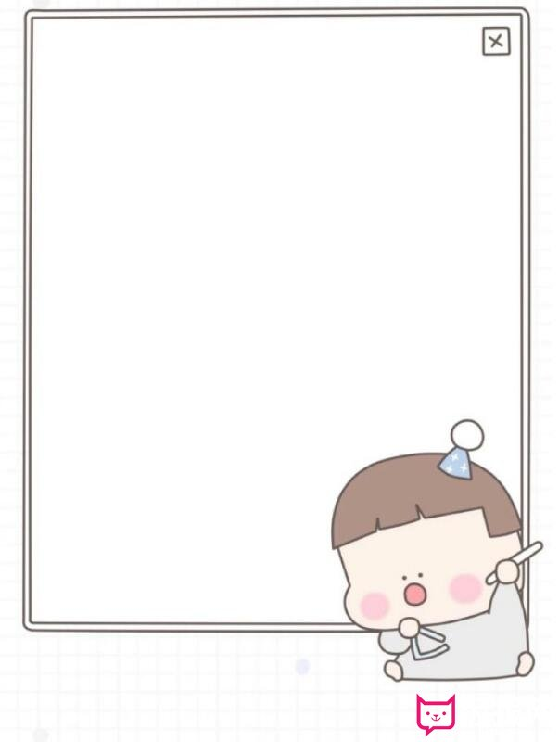
表扬勇敢上幼儿园的小宝贝：
白景荣、丁云泽、白境芮、尤昕、
刘希墨、杨谨溪、潘梓昕、尤晞、
王诗澄、赵丞祐、叶泽熙、郭羽焓
高颜可、王瑾芮、司婉清

